### Открытый урок

**Русский язык**

1 класс

по программе М.С.Соловейчик УМК «Гармония»

**Тема: Собственные имена. Закрепление**

**Цель:** закрепление понятия «имена собственные» и тренировка в написании их с большой буквы.

**Задачи:**

I. **ПРЕДМЕТНЫЕ:**

- закрепление умения, когда действует правило о большой букве в именах собственных;

- развитие орфографической зоркости;

-обучение проговариванию при письме.

II. **МЕТАПРЕДМЕТНЫЕ:**

1.Коммуникативные:

- умение слушать и вступать в диалог (планирование учебного сотрудничества с одноклассником);

- составлять небольшие устные монологические высказывания, «удерживать» логику повествования.

2. Познавательные:

- формирование умения применять полученные знания о группах слов;

- ориентирование в учебнике.

3. Регулятивные:

- формирование умения выполнять необходимую последовательность операций (алгоритм рассуждения).

III. **ЛИЧНОСТНЫЕ:**

- формирование положительной мотивации к обучению.

**Планируемые результаты:**

1. Предметные:

**Знать:** правописание собственных имен.

**Уметь:** разграничивать слова, писать имена собственные с большой буквы.

2.Личностные: осознание себя как гражданина, как представителя определённого народа, определённой культуры.

3. Метапредметные:

**Коммуникативные:** слушать и понимать, договариваться и приходить к общему решению в совместной деятельности.

**Познавательные:** рассуждение в форме связи простых суждений о слове, свойствах и связях.

**Регулятивные:** правильная процедура самостоятельной записи слов.

**Основные понятия:** имя **собственное**, **несобственное** (нарицательное)

**Межпредметные связи:** прозвища (добрые и злые)

**Ресурсы:**

Основные:

1. Учебник/Русский язык. 1 класс «К тайнам нашего языка»/Автор: М.С.Соловейчик, Н.С.Кузьменко/Смоленск «Ассоциация XXI век» - 2012

2. Задачник/Русский язык. 1 класс «К тайнам нашего языка»/Автор: М.С.Соловейчик, Н.С.Кузьменко/Смоленск «Ассоциация XXI век» - 2012

3. Тестовые задания/Русский язык. 1 класс/Автор: М.В.Сычёва, Л.Д.Мали/Смоленск «Ассоциация XXI век» - 2012

4. Рабочая тетрадь

Дополнительные:

1. Электронная доска

2. Нетбук

**Формы урока:**

Ф - фронтальная

И – индивидуальная

П – парная

**Используемые технологии:** информационно-коммуникативная, здоровьесберегающая, технология проблемного и развивающего обучения, технология групповой работы.

**Ход урока**

**I. Орг. момент**

1. А теперь проверь, дружок,

Ты готов начать урок?

Всё на месте, всё ль в порядке:

Книжки, ручки и тетрадки?

Все ли правильно сидят?

Все ль внимательно глядят?

2. Пальчиковая гимнастика

**II. Актуализация знаний**

1.Мозговой штурм

- Отвечаем быстро дружно

1) Сколько букв в русском алфавите?

2) Сколько гласных букв?

3) Сколько гласных звуков?

4) Сколько пар согласных по глухости-звонкости?

5) Какие слова-названия знаем? (предмет, действие, признаки, количество)

6) Какие слова пишутся с заглавной буквы?

7) Какой сегодня день недели?

8) Какое сегодня число?

2.Каллиграфическая минутка **электр.доска**

*Проговорить число хором, пишут - поют*

- Что вы знаете об этой букве? (имеет согласный звук, звонкий, всегда мягкий, нельзя переносить)

**Й** – Йошкар- Ола, Йемен

**й** – йод, йога, йогурт

-Кто с таким заданием может справиться уже самостоятельно?

-А кто затрудняется, мы поможем.

3. Повторение

- Почему Йошкар- Ола написали с большой буквы? (название города)

- Какие ещё слова пишутся с большой буквы? **Слайд 1**

- Почему их назвали собственными именами? *(Они принадлежат только одному предмету из общего названия.)*

-Кто сразу вспомнил, какие ещё слова пишутся с большой буквы?

-Кто с таким заданием может справиться уже самостоятельно?

-А кто затрудняется, мы поможем.

4. Текущий контроль. **электр.доска**

- Спишите предложение, выбирая нужную букву. Поставьте ударение, отметьте опасные места.

*Столица нашей страны – (м, М)осква.*

**III. Физминутка**

Электронная для глаз

**IV. Целеполагание**

-Если есть имена собственные, может есть и несобственные имена?

- Попробуем решить задачу: есть ли имена несобственные.

- Итак, какую мы выдвигаем задачу? *(Задача: есть ли несобственные имена)* **Слайд 2**

- Что мы будем исследовать (искать)? *(Имена, отличительные признаки)*

- Ребята, что мы сейчас сделали? *(Мы спланировали свою работу на урок, определили тему урока)*

-Кому из вас уже легко составлять план?

- А зачем мы это делаем?

**V. Работа над темой**

1. Исследование

Работа с учебником СТР.20 УПР.30

*Название нашей (С, с)траны – (р, Р)оссия.*

- Зачеркните ненужную букву. Выпишите из предложения собственное имя. *(Россия)*

- Что им названо? *(страна)*

- С какой буквы напишите это имя? *(Со строчной)*

- Почему? *(Это имя несобственное)*

-Получается, что есть имена несобственные.

- В чём разница? *(Собственное имя – принадлежит одному (конкретное значение).*

*Несобственное - имеет общее значение.)*

1. Имеет конкретное значение.

1. Имеет общее значение.

2. Первичное закрепление

работа с учебником стр.22 упр.33

Мама называет меня по-разному: **Петушок, Солнышко, Котёнок, Петенька, Одуванчик.**

Пригрело **солнышко**. Распустились похожие на него **одуванчики**. Во дворе закукарекал **петушок**. Да так громко, что проснулся **котёнок**.

*(В обоих отрывках выделенные слова написаны правильно.*

*В левом тексте слова написаны со строчной буквы, потому что имена несобственные, они называют общее значение.*

*В правом – имена собственные, они принадлежат одному человеку – мальчику.)*

3. Вывод

- Скажите, мы ответили на поставленную задачу: есть ли в русском языке несобственные имена?

- Назовите отличительные признаки.

НЕСОБСТВЕННЫЕ ИМЕНА

1. Имеет общее значение.

2. Пишется со строчной буквы.

СОБСТВЕННЫЕ ИМЕНА

1. Имеет конкретное значение.

2. Всегда пишется с заглавной буквы.

-Это трудное задание было?

-Кто мог бы справиться с таким задание справиться самостоятельно?

-Кому помогали мои вопросы?

- Кто доволен сегодня своей работой?

-Кто хотел бы что-то исправить? Что? Что для этого нужно сделать?

-Каким бы словом вы оценили свою работу?

4. Самостоятельная работа (Работа в паре)

*Карточки со словами надо разделить на две группы по правилу.*

**александр**

**собака**

**жучка**

**котёнок**

**город**

**москва**

**яр - сале**

**воробей**

**россия**

**река**

-Кто легко выполнил задание?

-Понравилось работать в паре?

-Что вам понравилось у вашего друга?

-Скажите ему на ушко, чтобы вы ему посоветовали, чтобы работа стала ещё лучше.

5. Контроль (на сайте АНКЕТЕР.RU)

*ПОСТАВИТЬ «+»- СОБСТВЕННЫЕ ИМЕНА, «- « - НЕСОБСТВЕННЫЕ ИМЕНА*

ВАРИАНТ 1 ВАРИАНТ 2

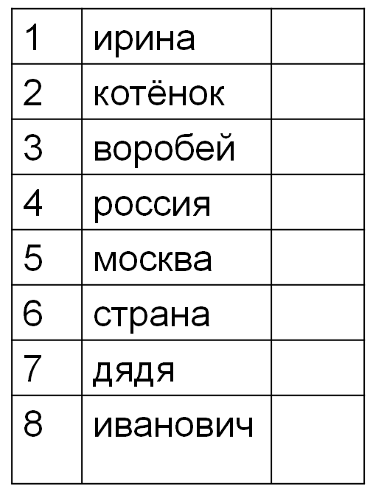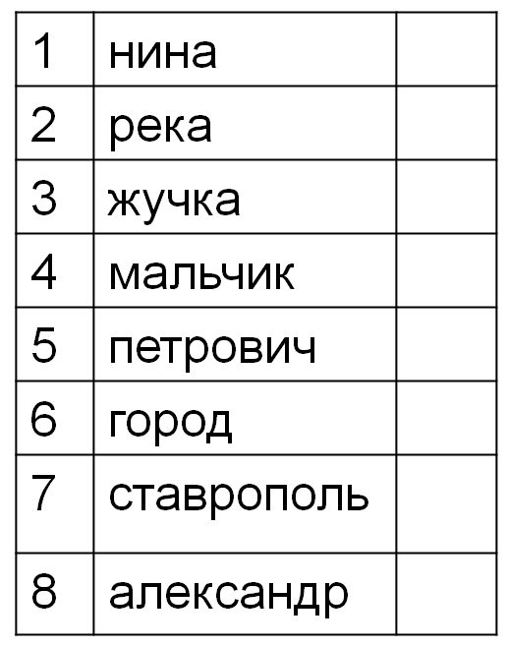

**VI. Рефлексия** **Слайд 4**



**VII. Итог** **Слайд 5**

Молодцы!